# PHẦN D. CÂU HỎI ĐÚNG-SAI

**Thí sinh ghi dấu X vào cột được chọn tương ứng với mệnh đề bên trái**

### **CÂU HỎI**

**Câu 1.** Đổi số đo của các góc sang radian. Khi đó:

Các mệnh đề sau đúng hay sai?

|  |  |  |  |
| --- | --- | --- | --- |
| **Mệnh đề** | | **Đúng** | **Sai** |
| **a)** | rad |  |  |
| **b)** | rad |  |  |
| **c)** | rad |  |  |
| **d)** | rad |  |  |

**Câu 2.** Đổi số đo của các góc sang độ. Khi đó:

Các mệnh đề sau đúng hay sai?

|  |  |  |  |
| --- | --- | --- | --- |
| **Mệnh đề** | | **Đúng** | **Sai** |
| **a)** |  |  |  |
| **b)** |  |  |  |
| **c)** |  |  |  |
| **d)** |  |  |  |

**Câu 3.** Biểu diễn góc lượng giác trên đường tròn lượng giác. Khi đó:

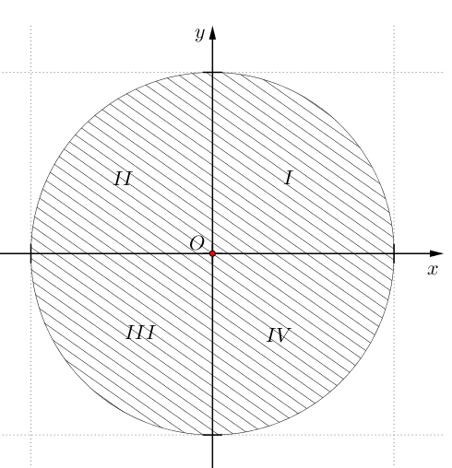

Các mệnh đề sau đúng hay sai?

|  |  |  |  |
| --- | --- | --- | --- |
| **Mệnh đề** | | **Đúng** | **Sai** |
| **a)** | là điểm  thuộc góc phần tư thứ thứ II |  |  |
| **b)** | là điểm  thuộc góc phần tư thứ III |  |  |
| **c)** | là điểm  thuộc góc phần tư thứ II |  |  |
| **d)** | là điểm  thuộc góc phần tư thứ IV |  |  |

**Câu 4.** Biểu diễn góc lượng giác trên đường tròn lượng giác. Khi đó:

Các mệnh đề sau đúng hay sai?

|  |  |  |  |
| --- | --- | --- | --- |
| **Mệnh đề** | | **Đúng** | **Sai** |
| **a)** | là điểm  thuộc góc phần tư thứ |  |  |
| **b)** | là các điểm  thuộc góc phần tư thứ  và |  |  |
| **c)** | là  thuộc góc phần tư thứ |  |  |
| **d)** | là bốn điểm  thuộc góc phần tư thứ |  |  |

**Câu 5.** Các mệnh đề sau đúng hay sai?

|  |  |  |  |
| --- | --- | --- | --- |
| **Mệnh đề** | | **Đúng** | **Sai** |
| **a)** | có cùng điểm biểu diễn trên đường tròn lượng giác |  |  |
| **b)** | có cùng điểm biểu diễn trên đường tròn lượng giác |  |  |
| **c)** | có cùng điểm biểu diễn trên đường tròn lượng giác |  |  |
| **d)** | có cùng điểm biểu diễn trên đường tròn lượng giác |  |  |

**Câu 6.** Các mệnh đề sau đúng hay sai?

|  |  |  |  |
| --- | --- | --- | --- |
| **Mệnh đề** | | **Đúng** | **Sai** |
| **a)** | có cùng điểm biểu diễn trên đường tròn lượng giác |  |  |
| **b)** | có cùng điểm biểu diễn trên đường tròn lượng giác |  |  |
| **c)** | có cùng điểm biểu diễn trên đường tròn lượng giác |  |  |
| **d)** | có cùng điểm biểu diễn trên đường tròn lượng giác |  |  |

**Câu 7.** Trong hình vẽ bên, ta xem hình ảnh đường tròn trên một bánh lái tàu thuỷ tương ứng với một đường tròn lượng giác.

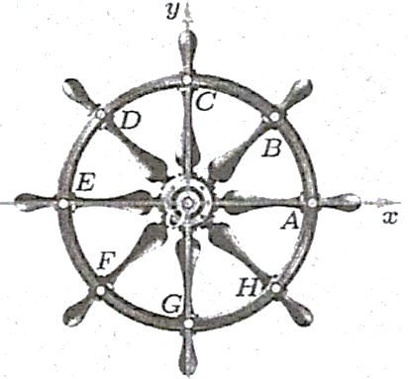

Các mệnh đề sau đúng hay sai?

|  |  |  |  |
| --- | --- | --- | --- |
| **Mệnh đề** | | **Đúng** | **Sai** |
| **a)** | Công thức tổng quát biểu diễn góc lượng giác  theo đơn vị radian: |  |  |
| **b)** | Công thức tổng quát chỉ ra góc lượng giác tương ứng với bốn điểm biểu diễn là  theo đơn vị radian là |  |  |
| **c)** | Công thức tổng quát chỉ ra góc lượng giác tương ứng với hai điểm biểu diễn là  theo đơn vị độ là: |  |  |
| **d)** | Công thức tổng quát biểu diễn góc lượng giác  theo đơn vị radian: |  |  |

Câu 8. Các mệnh đề sau đúng hay sai?

|  |  |  |  |
| --- | --- | --- | --- |
| **Mệnh đề** | | **Đúng** | **Sai** |
| **a)** |  |  |  |
| **b)** |  |  |  |
| **c)** |  |  |  |
| **d)** |  |  |  |

**Câu 9.** Các mệnh đề sau đúng hay sai?

|  |  |  |  |
| --- | --- | --- | --- |
| **Mệnh đề** | | **Đúng** | **Sai** |
| **a)** | Điểm biểu diễn của góc lượng giác có số đo là điểm  thuộc góc phần tư thứ III của đường tròn lượng giác thoả mãn |  |  |
| **b)** | Điểm biểu diễn của góc lượng giác có số đo  là điểm  thuộc góc phần tư thứ IV của đường tròn lượng giác thoả mãn |  |  |
| **c)** | Điểm biểu diễn của góc lượng giác có số đo  là điểm  thuộc góc phần tư thứ I của đường tròn lượng giác thoả mãn |  |  |
| **d)** | Điểm biểu diễn của góc lượng giác có số đo  là điểm  thuộc đường tròn lượng giác thoả mãn |  |  |

**Câu 10.** Các mệnh đề sau đúng hay sai?

|  |  |  |  |
| --- | --- | --- | --- |
| **Mệnh đề** | | **Đúng** | **Sai** |
| **a)** | rad |  |  |
| **b)** | rad |  |  |
| **c)** | rad |  |  |
| **d)** | rad |  |  |

### **LỜI GIẢI**

**Câu 1.** Đổi số đo của các góc sang radian. Khi đó:

a) rad

b) rad

c) rad

d) rad

**Lời giải**

|  |  |  |  |
| --- | --- | --- | --- |
| **a) Đúng** | **b) Đúng** | **c) Đúng** | **d) Sai** |

a) .

b) .

c) 

d) .

**Câu 2.** Đổi số đo của các góc sang độ. Khi đó:

a) ;

b) ;

c) ;

d)  .

**Lời giải**

|  |  |  |  |
| --- | --- | --- | --- |
| **a) Đúng** | **b) Đúng** | **c) Sai** | **d) Đúng** |

a) 

b) .

c) .

d) .

**Câu 3.** Biểu diễn góc lượng giác trên đường tròn lượng giác. Khi đó:



a) là điểm  thuộc góc phần tư thứ thứ II

b) là điểm  thuộc góc phần tư thứ III

c)  là điểm  thuộc góc phần tư thứ II

d)  là điểm  thuộc góc phần tư thứ IV

**Lời giải**

|  |  |  |  |
| --- | --- | --- | --- |
| **a) Đúng** | **b) Sai** | **c) Sai** | **d) Đúng** |

a) Điểm biểu diễn của góc lượng giác có số đo  là điểm  thuộc góc phần tư thứ thứ II của đường tròn lượng giác thoả mãn (Hình 1).

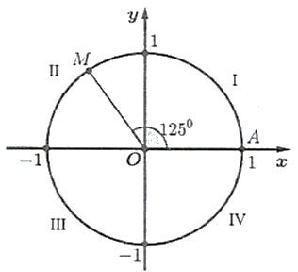

Hình 1

b) Ta có: . Vì vậy điểm biểu diễn của góc lượng giác  là điểm  thuộc góc phần tư thứ  của đường tròn lượng giác và thoả mãn  (Hình 2).

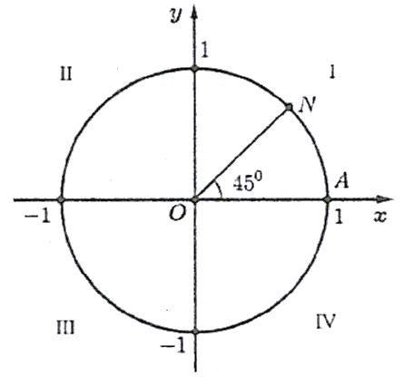

Hình 2

c) Ta có: . Vì vậy điểm biểu diễn của góc lượng giác  là điểm  thuộc góc phần tư thứ  của đường tròn lượng giác và thoả mãn (Hình 3).

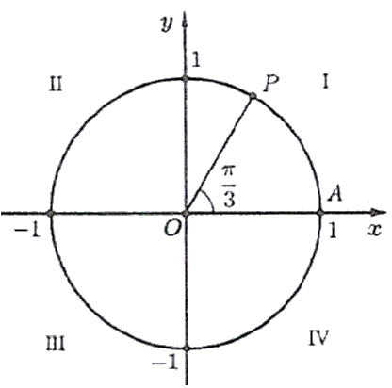

Hình 3

d) Ta có: . Vì vậy điểm biểu diễn của góc lượng giác  là điểm  thuộc góc phần tư thứ IV của đường tròn lượng giác và thoả mãn  (Hình 4).

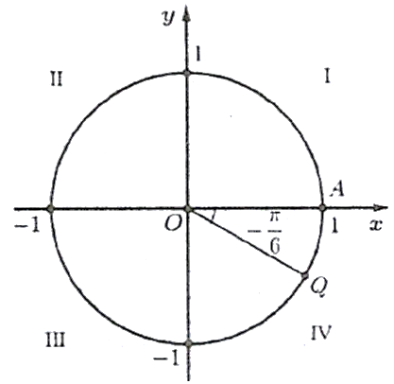

Hình 4

**Câu 4.** Biểu diễn góc lượng giác trên đường tròn lượng giác. Khi đó:

a)  là điểm  thuộc góc phần tư thứ 

b)  là các điểm  thuộc góc phần tư thứ  và 

c)  là  thuộc góc phần tư thứ 

d)  là bốn điểm  thuộc góc phần tư thứ 

**Lời giải**

|  |  |  |  |
| --- | --- | --- | --- |
| **a) Sai** | **b) Đúng** | **c) Sai** | **d) Đúng** |

a) Xét góc lượng giác , dù  là số chã̃n hay số lẻ thì góc này cũng có điểm biểu diễn là điểm  (điểm gốc trên đường tròn lượng giác).

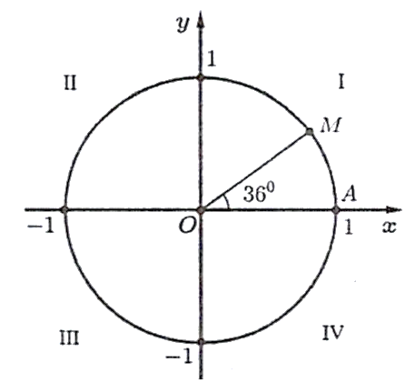

Vì vậy, góc lượng giác  có điểm biểu diễn là điểm  thuộc góc phần tư thứ  của đường tròn lượng giác và .

b) Xét góc lượng giác . Nếu  chẵn thì góc này có điểm biểu diễn là , nếu  lẻ thì góc này có điểm biểu diễn là điểm .

Vì vậy,  có các điểm biểu diễn là  và  như hình vẽ bên.

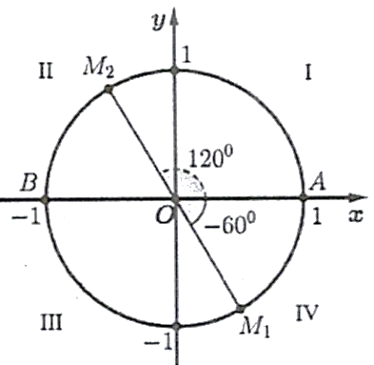

c) Ta biết góc lượng giác  luôn có điểm biểu diễn là , vì vậy góc lượng giác  có điểm biểu diễn là  thuộc góc phần tư thứ IV và thoả mãn .

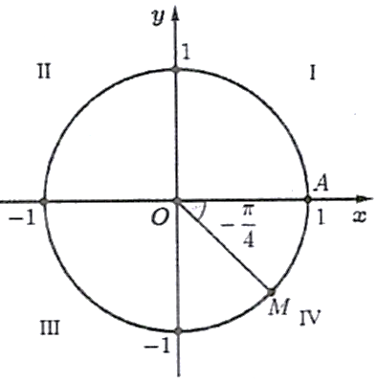

d) Xét góc lượng giác . Khi  thì , góc này có điểm biểu diễn là điểm . Khi  thì , góc này có điểm biểu diễn là điểm . Khi  thì , góc này có điểm biểu diễn là điểm . Khi  thì , góc này có điểm biểu diễn là điểm . Nếu  thì ta thấy rằng các điểm biểu diễn có được vẫn là sự lặp lại của .

Vì vậy điểm biểu diễn của  là bốn điểm  trên đường tròn lượng giác (xem hình vẽ trên).

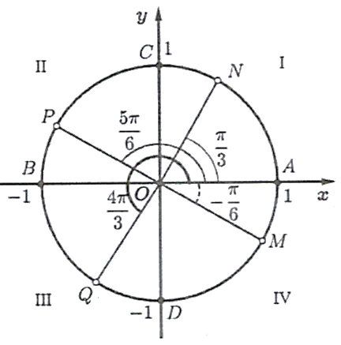

**Câu 5.** Các góc có cùng điểm biểu diễn trên đường tròn lượng giác:

a) 

b) ;

c) 

b) .

**Lời giải**

|  |  |  |  |
| --- | --- | --- | --- |
| **a) Đúng** | **b) Sai** | **c) Đúng** | **d) Sai** |

a) Ta có: .

Vì vậy các góc lượng giác  có cùng một điểm biểu diễn và điểm này trùng với điểm biểu diễn của góc  trên đường tròn lượng giác.

b) Ta có: .

Vì vậy các góc lượng giác  có cùng một điểm biểu diễn và điểm này trùng với điểm biểu diễn của góc  trên đường tròn lượng giác.

**Câu 6.** Các góc có cùng điểm biểu diễn trên đường tròn lượng giác:

a) 

b) 

c) ;

b) .

**Hướng dẫn giải**

|  |  |  |  |
| --- | --- | --- | --- |
| **a) Đúng** | **b) Đúng** | **c) Sai** | **d) Đúng** |

a) Ta có: . Vậy ba góc lượng giác gồm  có cùng một điểm biểu diễn trên đường tròn lượng giác.

b) Ta có: .

Vậy hai góc lượng giác là  có cùng một điểm biểu diễn, điểm đó trùng với điểm biểu diễn của góc  trên đường tròn lượng giác.

**Câu 7.** Trong hình vẽ bên, ta xem hình ảnh đường tròn trên một bánh lái tàu thuỷ tương ứng với một đường tròn lượng giác.



a) Công thức tổng quát biểu diễn góc lượng giác  theo đơn vị radian: 

b) Công thức tổng quát chỉ ra góc lượng giác tương ứng với bốn điểm biểu diễn là  theo đơn vị radian là 

c) Công thức tổng quát chỉ ra góc lượng giác tương ứng với hai điểm biểu diễn là  theo đơn vị độ là: 

d) Công thức tổng quát biểu diễn góc lượng giác  theo đơn vị radian:



**Lời giải**

|  |  |  |  |
| --- | --- | --- | --- |
| **a) Đúng** | **b) Sai** | **c) Đúng** | **d) Sai** |

a) Ta có: ;

b) Ta thấy  lần lượt biểu diễn cho các góc lượng giác , . Tất cả các góc này theo thứ tự chênh lệch nhau  rad. Vì vậy công thức duy nhất biểu diễn cho các góc lượng giác ấy là .



c) Ta thấy hai điểm  lần lượt biểu diễn cho các góc lượng giác  Tất cả các góc này theo thứ tự chênh lệch nhau . Vì vậy công thức duy nhất biểu diễn cho các góc lượng giác ấy là .

d) Theo hệ thức Sa-lơ, ta có:



**Câu 8.** Đổi số đo các góc sang đơn vị radian:

a) ;

b) 

b) .

d)

**Lời giải**

|  |  |  |  |
| --- | --- | --- | --- |
| **a) Đúng** | **b) Đúng** | **c) Đúng** | **d) Đúng** |

Ta có: .

Ta có: ; 

**Câu 9.** Biểu diễn các góc lượng giác có số đo sau đây trên đường tròn lượng giác. Khi đó:

a) Điểm biểu diễn của góc lượng giác có số đo là điểm  thuộc góc phần tư thứ III của đường tròn lượng giác thoả mãn 

b) Điểm biểu diễn của góc lượng giác có số đo  là điểm  thuộc góc phần tư thứ IV của đường tròn lượng giác thoả mãn 

c) Điểm biểu diễn của góc lượng giác có số đo  là điểm  thuộc góc phần tư thứ I của đường tròn lượng giác thoả mãn 

d) Điểm biểu diễn của góc lượng giác có số đo  là điểm  thuộc đường tròn lượng giác thoả mãn 

**Lời giải**

|  |  |  |  |
| --- | --- | --- | --- |
| **a) Đúng** | **b) Sai** | **c) Đúng** | **d) Sai** |

a) Điểm biểu diễn của góc lượng giác có số đo  là điểm  thuộc góc phần tư thứ III của đường tròn lượng giác thoả mãn  (Hình 1).

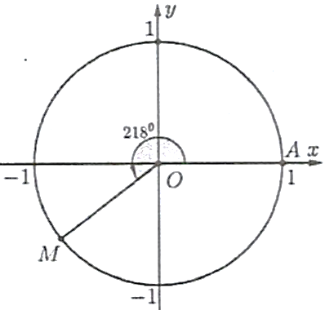

Hình 1

b) Ta có: . Điểm biểu diễn của góc lượng giác có số đo  là điểm  thuộc góc phần tư thứ IV của đường tròn lượng giác thoả mãn (Hình 2).

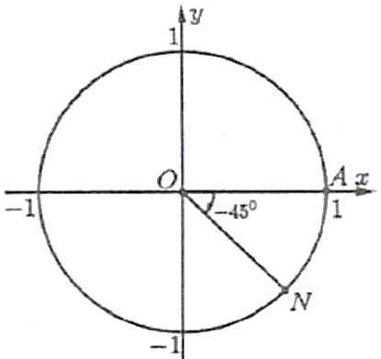

Hình 2

c) Ta có: . Điểm biểu diễn của góc lượng giác có số đo  là điểm  thuộc góc phần tư thứ I của đường tròn lượng giác thoả mãn (Hình 3).

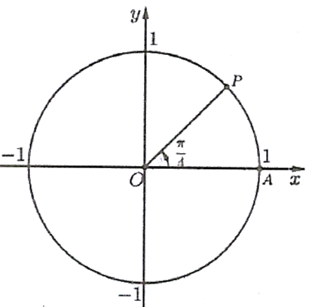

Hình 3

d) Ta có: . Điểm biểu diễn của góc lượng giác có số đo  là điểm  thuộc đường tròn lượng giác thoả mãn  (Hinh 4).

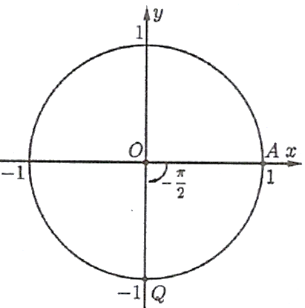

Hình 4

**Câu 10.** Đổi số đo các góc sau đây sang radian. Vậy:

a) rad

b) rad

c) rad

d) rad

**Lời giải**

|  |  |  |  |
| --- | --- | --- | --- |
| **a) Đúng** | **b) Đúng** | **c) Đúng** | **d) Sai** |

a) Ta có: rad.

b) Ta có: rad.

c) Ta có: rad.

d) rad.